1.Gausov zakon i zadao je primjer kugla s gustoćom naboja i napisi gausa  
2. Metoda odslikavanja , zadao je točkasti naboj i točku napisi jedn za polje u točki  
3. Međuinduktivitet zadao je strujnicu i beskonacno dugi vodic.  
4.Graficko-analitička metoda rjesavanja mag.kruga  
5. Načelo rada generatora  
6. helmholzov svitak

za svitak je još pital kaj znači da je lako dostupno(da je fizički lako dostupno), zašt nije moguće sa velikim frekvencijama(ka oda su na velikim f magnetsko i električno polje spojeno,nekaj, nisam bas shvatil kaj mi je objasnil)  
Kolega ispred mene je imal točkasti naboj kod gaussa pa ga je pital da uzme neku drugu krivulju i na njoj ovjasni i tak, malo se igra s vama, pila je u gasovom zakonu kaj je ar\*ar ili kaj vec, normale koju su zakaj more van integrala podintegralna fukncija i zakaj se more pisati \*S i tak, sve pomalo ako mu nije dovoljno ono kaj vidi ili ako vidi da ste nekaj napisali a slucajno neznate objasniti, zakaj,kak od kud a kaj da je ovak, ili da onak stave i da ovo i da ono ili da sim ili da tam da se poveća promjeni, po......

pitanja u 13h:  
1. Poissonova i Laplaceova jednadzba, primjena na plocasti kondenzator  
2. Izvod Gaussa preko Coulomba  
3. Biot-Savart - formula, izvod i primjer (nesto slicno s predavanja)  
4. Magnetski krug.  
5. Snaga gubitaka i gubici u pokusu snimanja dinamicke petlje histereze.  
6. Jednadzba vala koji se giba u proizvoljnom smjeru.

1.dokazi neovisnost puta kod elektricne potencijalne energije  
2. sila na cilindricni kondenzator  
3. neka glupost iz drugog ciklusa + zadatak vezan uz to  
4. malo manja glupost iz drugog ciklusa  
5. faraday i lorentz + zadatak vezan za njih  
6. medjuinduktivitet preko serije zavojnica (pitanje 19 iz 3.ciklusa)  
  
p.s. mislim da je korektan prilikom ocjenjivanja  
je da zna postavit podlo pitanje i tjera da malo razmislis, al 6b nije neki problem  
  
p.p.s. trebate se pazit pitanja iz labosa, grupa u 1 je imala histerezu iz labosa, a  
nama je htio isto nesto iz labosa zadat, pa nam je dao srecom ovaj medjuinduktivitet  
tako da bi trebali proci ovaj 3.ciklus labosa

3. sila na strujni element u magnetskom polju  
+ zadatak  
4. magnetski krug elektromagneta - skica, izraz, sila (mislim da je trebao izvod al nisam sigurna)  
5. ...  
+zadatak

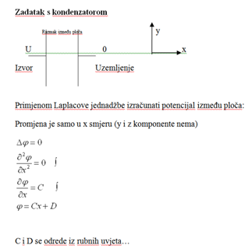

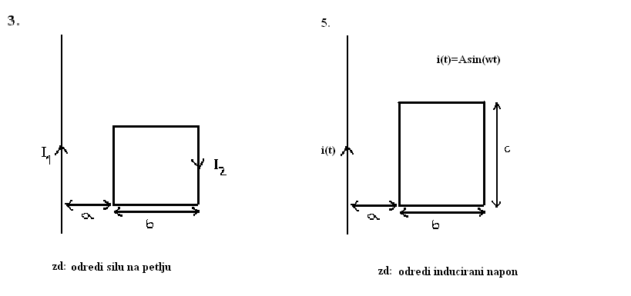

Dokaz o neovisnosti puta integracije u električnom polju  
Sila na ploče kuglastog kondenzatora  
Maxwelove jednadžbe za statičko mag. polje i slika presjeka vodiča s konstantnim J, skicirati B i napisati izraz za B  
Grafoanalitička metoda rješavanja mag. krugova  
Helmholtsovi svici  
Princip rada transformatora